I. UČITELJEVA PRIPRAVA

Priimek in ime učiteljice: Ana Murko
Šola: OŠ Martina Krpana Razred: 7. d Predvideni datum: 24.3.2020
Predmet: Sodobna priprava hrane
Učna tema: Hrana in prehrana Učna enota: Mehanska in toplotna obdelava živil

II. UČNA SNOV: Postopki priprave hrane

Glavni postopki priprave hrane so kuhanje, dušenje, pečenje in cvrtje.

Kuhanje poteka v velika količini vode, pri čemer veliko hranilnih snovi preide v vodo. Raje se poslužujmo kuhanja v sopari. Zakaj? Da hranilne snovi ostanejo v živilu v večji količini.

Dušenje lahko izvajamo brez dodane vode ali pa dodamo malo vode. Oboje poteka v pokriti posodi. Iz živil se izcedi sok in tako se živila kuhajo v lastnem soku.

Živila pečemo v ponvi, v pečici ali na žaru. Pri tem postopku priprave hrane porabimo malo maščobe. Pečenje poteka pri višjih temperaturah.

Med cvrtjem maščoba prehaja v živilo, ker živilo cvremo v veliko količini maščobe.
Cvrte hrane ne uživajmo prepogosto, saj vsebuje veliko maščob, kalorij in pogosto tudi soli. Po navadi se za cvrtje uporablja nezdrava olja, v katerih je veliko transmaščob. Obstajajo študije, ki so ugotovile povezavo med ocvrto hrano ter resnimi zdravstvenimi težavami, kot so diabetes tipa 2 in srčno-žilne bolezni. Dokazano je namreč, da takšna hrana povečuje faktorje tveganja, kot so debelost, visok krvni tlak in visok holesterol.

Zato raje posezimo po maščobah rastlinskega izvora (na primer: kokosovo olje, olivno olje, sezamovo olje in druga).
Da jed pripravimo za kuhanje, dušenje, pečenje ali cvrtje, živila najprej operemo, olupimo, narežemo, sesekljamo, lahko pa tudi nastrgamo.

PRAKTIČNA NALOGA: Doma izberi enega od postopkov priprave hrane (kuhanje, pečenje, dušenje ali cvrtje) in pripravi jed po svoji izbiri. Končni izdelek fotografiraj, prav tako postopek priprave hrane, ki si ga izbral ter fotografije pošlji po elektronski pošti. PRI PRIPRAVI JEDI ŠE POSEBEJ PAZI NA HIGIENO.

Veliko sreče, predvsem pa znanja pri izpolnjevanju delovnega lista. Ko se spet srečamo v šoli, bomo IZPOLNJEN delovni list skupaj pregledali.

III. DELOVNI LIST: Postopki priprave hrane

- K slikam pripiši kateri postopek priprave živil prikazujejo. Na spodnjo črto napiši nekaj primerov živil, ki jih lahko obdelaš s tem postopkom. Kaj prikazujejo (postopek dela) in katera živila lahko tudi obdelaš na takšen način? (na prvo črto napišite postopek, na drugo pa živila)

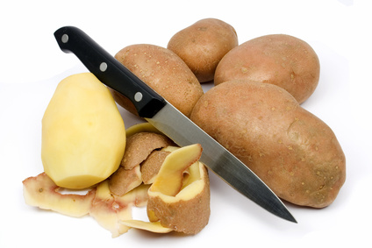
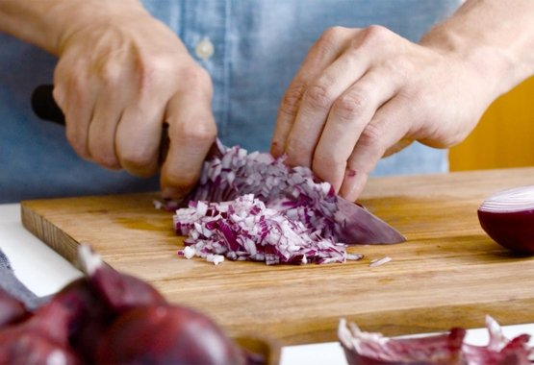

- __________________________ 2. _____________________

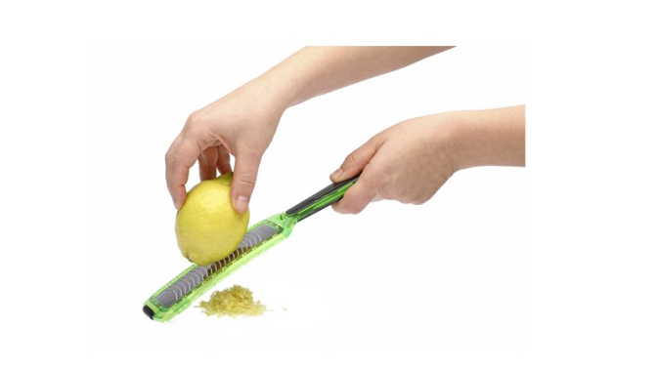
________________________. ______________________.

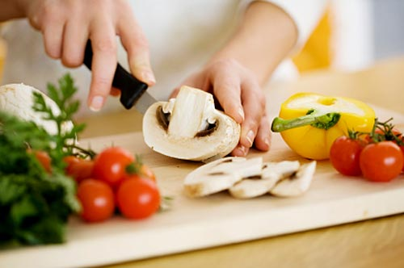

3._______________________. 4. _______________________________.

- Poveži pojme med seboj!
CVRTJE VELIKO VODE

DUŠENJE KUHANJE V LASTENM SOKU

PEČENJE VELIKA KOLIČINA MAŠČOBE

KUHANJE MALO MAŠČOBE ALI NIČ

- Opiši razliko med dušenjem in kuhanjem na sopari?

________________________________________________________________________________________________________________________________________________________________________________________________________________________________________________________________________________________________________________________________________________________.

- Pojasnite zakaj ni zdravo, da cvrto hrano uživamo pogosto? Naštej nekaj primerov ocvrte hrane.

______________________________________________________________________________________________________________________________________________________________________________________________________________________________________________________________________________________________________________________________________________________________________________________.

